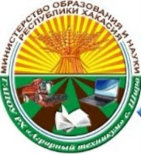
СТУДЕНЧЕСКИЙ

МЕРИДИАН
Газета Государственного автономного профессионального образовательного учреждения Республики Хакасия «Аграрный техникум»
В этом номере:
Диктант Победы………..……………………………………………………......стр.2
Наш бессмертный полк…………………………………………………… …..стр.3
Примите наши поздравления…………………………..…………………..стр.4
Подари открытку…………………………..………………........................стр. 5

выпуск № 8 Май 2023

Уважаемые коллеги, студенты!

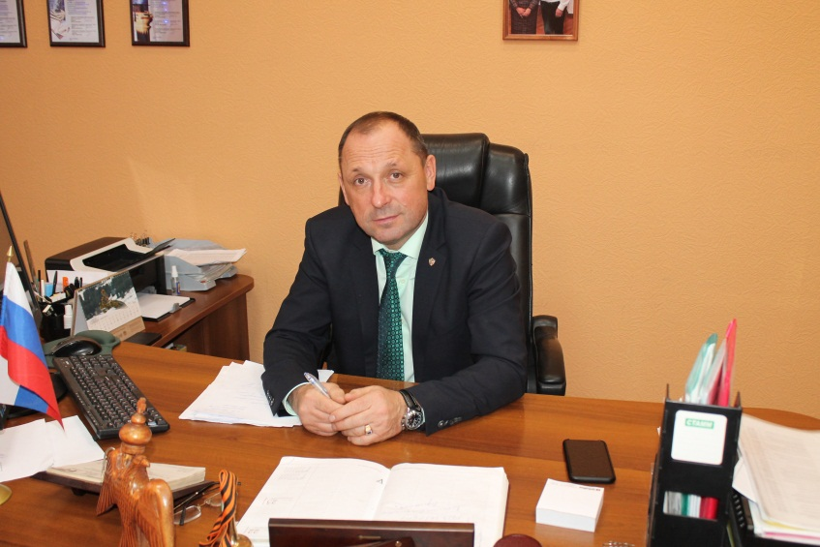
От всей души поздравляю с Днем Победы!
Самый светлый, дорогой и любимый народный праздник, общий для всех: ветеранов, их детей, внуков и правнуков.
Это частичка истории каждой семьи. Победный май 45-го навсегда вошел в героическую летопись нашего Отечества как символ мужества и самоотверженности всего советского народа. Это день священной памяти о тех, кто сложил свою голову на полях сражений и отдал жизнь в борьбе с фашизмом. И одновременно, это день светлой радости оттого, что смогли преодолеть все тяготы и невзгоды в страшной войне. Это праздник на все времена и наша страна, великая Россия, всегда будет жить и процветать, пока не забыто 9 мая 1945 года.
Пусть над нами всегда будет мирное небо, а в каждом доме - счастье, благополучие и любовь!
С праздником! С Днем Победы!

Диктант Победы
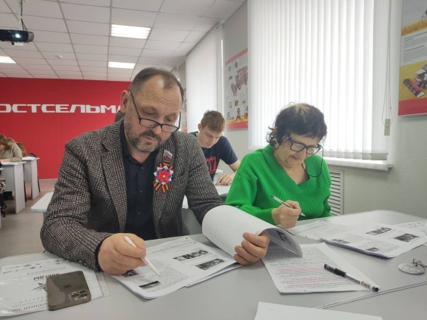
Диктант Победы - Международная историческая акция на тему событий Великой Отечественной войны, которая позволяет гражданам России и других государств проверить свои знания о Великой Отечественной Войне.
Впервые акцию «Диктант Победы» провели в 2019 году. Тогда его проводили 7 мая в преддверии Дня Победы, в акции приняли участие свыше 100 тыс. человек. После этого событие стало ежегодным.
В 2021 году в акции приняли участие 1,5 млн. человек из 80 государств. Для проведения были открыты 16,5 тыс. площадок, среди которых более 100 находились за рубежом. К организации привлекли 25 тыс. волонтеров.
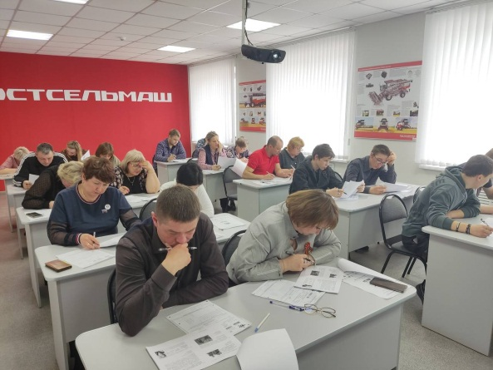
Мы не остались в стороне. На базе нашего техникума 27.04.2023 года были организованы две площадки: для обучающихся и преподавателей, которые решили написать «Диктант Победы». Участникам предстояло ответить на 25 тестовых вопросов по истории Второй мировой войны.
Олег Михайлович Недопекин - руководитель нашего техникума, принял участие в диктанте вместе с педагогами.
В этом году вопросы теста посвящены очень важным датам для всей нашей истории: Нюрнбергскому процессу. Сталинградской и Курской битвам, прорыву блокады Ленинграда, 80-летию освобождения Донбасса.
Мы уверены в успешном прохождении Диктанта Победы всеми его участниками!
Фотографии взяты из источника по ссылке: https://t.me/agrarniyshira

Наш Бессмертный полк

Супрун
Михаил
Пантелеевич
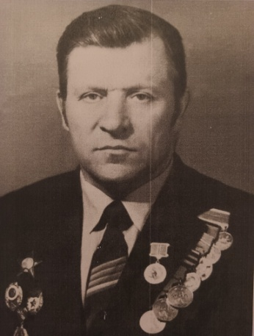

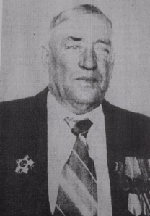
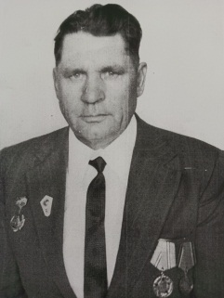

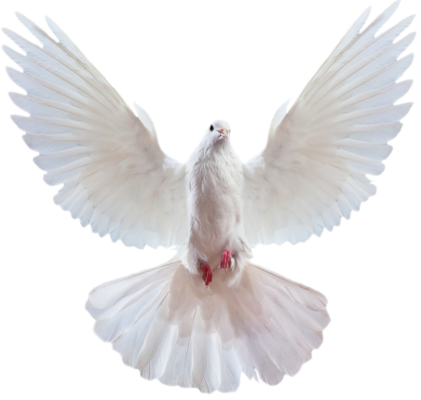

Скоробогатов Сметанкин
Анатолий Алексей
Федорович Никифорович

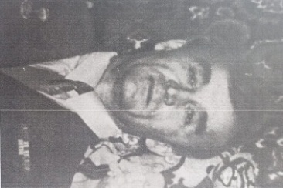
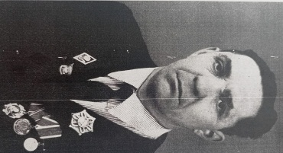

Супроткин Белоусов
Федор Модест
Иванович Петрович

Мы всегда должны помнить о подвигах наших предков, о том, какой ценой они победили, чтобы не допустить подобного впредь. Память - это дань уважения героям войны. Символично к 9 мая мы заканчиваем рубрику «Страницы памяти».

Примите наши поздравления!

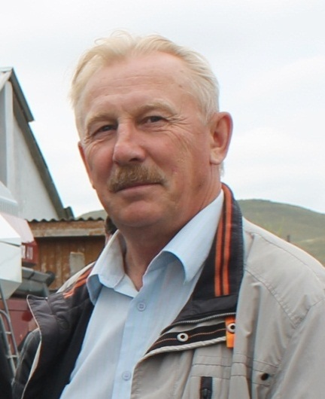
Саламатов Андрей Георгиевич:
Всегда мы с долей грусти встречаем это великий памятный день - День Победы! Сегодня мы благодарим наших дедов за героизм и отвагу, за мирное небо и улыбки детей - это бесценно. Хочу каждому пожелать побольше доброты, здоровья, спокойных дней, истинной дружбы и безграничной веры в себя и в лучшее в мире. Желаю вам любви, светлой радости, счастья и гармонии в семье. Берегите родных, их любовь и всегда поддерживайте - это главное.

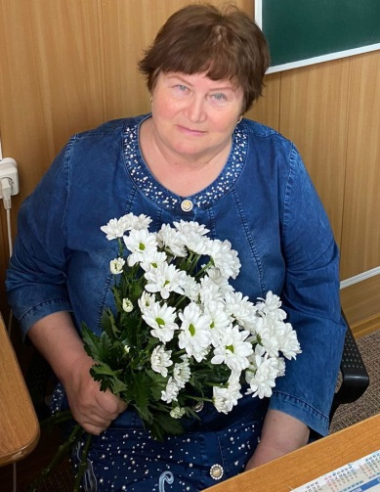
Демина Надежда Дмитриевна:
Честь и слава всем тем, благодаря кому сегодня у нас чистое небо, ясное солнце и мирная земля. Желаю, чтобы все ужасы войны остались в памяти как священный и великий подвиг нашего народа. Пускай наши прекрасные поля никогда не будут отмечены печатью смерти и обагрены кровью людей. Пускай наше голубое небо никогда не темнеет от взрывов снарядов и криков вдов, детей и матерей. Желаю здоровья и счастья. Желаю благополучия и мира. С Днем Победы!
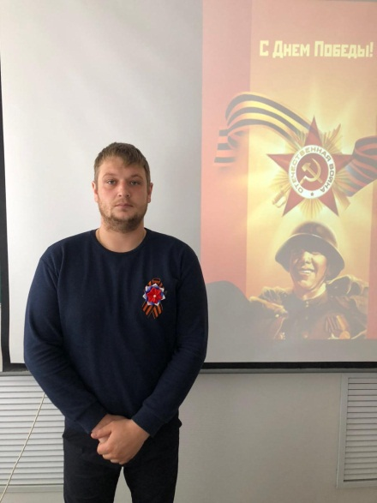
Зайцев Александр Михайлович:
Поздравляю с величайшим праздником - с Днем Победы! Желаю только мирных дней и добрых вестей, солнечного неба над головой и спокойствия в каждый дом. Пусть детский смех разливается в каждом уголке земли, и война никогда не коснется даже маленькой частички вашей жизни. Желаю вам счастья в каждом вздохе и самого прекрасного ощущения того, что есть жизнь со всеми ее прелестями, есть семья и любящие вас люди - цените каждый момент.

Над газетой работали: Токарева А., Скрипкина Е., Ефимов А., Иванов Д. Редактор: Ирлянова Г.В., Тираж: 25 экз., Наш адрес: РХ, Ширинский район, с.Шира, ул. Школьная, 1, наша ссылка: http://pu14shira.ucoz.ru/load/

